Міністерство освіти і науки України

Національний технічний університет України «Київський політехнічний  інститут імені Ігоря Сікорського"

Факультет інформатики та обчислювальної техніки

Кафедра автоматизованих систем обробки інформації

і управління

Звіт

з лабораторної роботи № 2 з дисципліни

«Компоненти інженерії програмного забезпечення»

Тема № 8

«Дослідження процесу розробки ПЗ. Специфікування вимог.»

Виконали студенти групи ІП-01 Смислов Даніл, Хернуф Валід, Танасієнко Олександр

Перевірила Вечерковська Анастасія Сергіївна

Київ 2021

**Лабораторна робота № 2**

**Дослідження процесу розробки ПЗ. Специфікування вимог.**

**Мета лабораторної роботи** – отримати навички специфікування вимог до програмного забезпечення.

**Завдання:**

1. Сформувати робочу групу (3-5 чоловік), розподілити ролі.

2. За узгодженням з викладачем обрати варіант завдання (табл.1) для виконання лабораторних робіт.

3. Провести попередній аналіз предметної області, визначити функції ПЗ, що проектується.

4. Побудувати діаграму прецедентів на основі проведеного попереднього аналізу.

5. Специфікувати вимоги.

6. Обрати та обґрунтувати обрану модель життєвого циклу.

7. Підготувати захист у вигляді мітингу із замовником.

**Варіант №8**

Назва системи: Інформаційна система технічної експертизи.

Опис системи: Дозволяє здобувачам грантів подавати заявки, незалежним

експертам оцінювати заявки, а власникам фонду ухвалювати

рішення щодо видачі грантів за результатами експертизи заявок.

**Опис предметної області**

Здобувач грантів подає заявку в систему. Його заявка зберігається в базі системи.

Після цього незалежний експерт оцінює подану заявку, проводить її експертизу, формує певний готовий результат, що в майбутньому може бути проаналізований.

Згодом власник фонду аналізує результати експертизи по заявці, ухвалює рішення щодо видачі грантів здобувачу.

Якщо було ухвалено позитивне рішення - здобувач грантів отримує грант від власника фонду.

**Глосарій**

Грант — цільова безповоротна фінансова допомога третім особам, надана для виконання проекту.

Грантова програма — план дій з організації цільового фінансування проектів грантозаявників.

Грантодавець – це вітчизняна чи зарубіжна благодійна організація, що надає грантову підтримку конкретним проектам, які відповідають її цілям і завданням. Ця організація робить кроки по поширенню інформації про грантові програми і дає про них найбільш повну інформацію. Часто грантодавцями є благодійні фонди, які для виділення грантів отримують фінансові кошти від організацій та/або приватних осіб, і приймають на себе зобов'язання щодо цільового їх використання. Грантова заявка - пакет документів, який надсилається на конкурс грантових заявок для отримання цільової безповоротної фінансової допомоги.

Здобувач грантів - людина(або організація) , проект якої за результатами конкурсу грантових заявок визнаний переможцем на підставі рішення Грантової комісії

Грантова комісія - тимчасова група експертів та/або посадових осіб, створена для проведення конкурсу грантових заявок.

**Функції ПЗ:**

1. Реєстрація заявок здобувачів грантів.
2. Проведення експертизи заявок незалежними експертами.
3. Ухвалення рішення щодо видачі грантів власниками фонду.
4. Видача грантів власниками фонду.

**Use-case діаграма**

Актори:

* актор на ім’я Адміністратор;
* актор на ім’я Користувач;
* актор на ім’я Власник фонду;
* актор на ім’я Незалежний експерт;
* актор на ім’я Здобувач грантів.

Прецеденти:

* Подати заявку;
* Оцінити заявку;
* Ухвалити рішення про видачу грантів;
* Видати грант;
* Зареєструватися в системі;
* Ввійти в систему;
* Створити профіль.

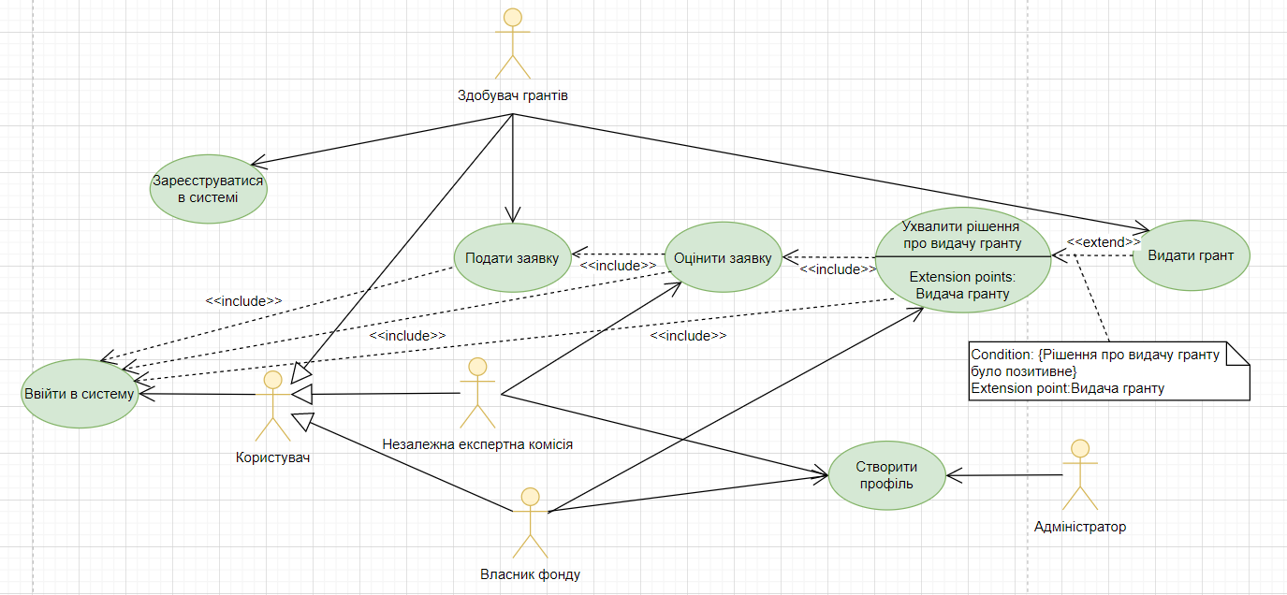

**Опис прецедентів**

|  |  |
| --- | --- |
|  | Зареєструватися в системі |
| Description | Здобувач грантів створює свій обліковий запис в системі |
| Actor | Здобувач грантів |
| Pre-Conditions | 1. Здобувач грантів зайшов у веб-застосунок системи. |
| Main Flow | 1. Здобувач грантів викликає реєстрацію профілю 2. Система пропонує ввести інформацію про обліковий запис 3. Здобувач заповнює необхідні дані 4. Система перевіряє коректність введеної інформації 5. Система створює обліковий запис 6. Система повідомляє здобувача про успішну реєстрацію |
| Alternative Flow | 2а. Здобувач відмовляється від реєстрації  1 Система показує попередження  2 Якщо здобувач підтверджує свої дії  2.1 Система закінчує виконання основного  сценарію.  3 Якщо здобувач не підтверджує свої дії  2.1 Система повертається на Крок 3 основного  сценарію  4а. Інформацію була введена некоректно.  4.1 Система повідомляє здобувача про наявність  помилок  4.2 Система повертається на Крок 3 основного  сценарію |
| Post-Conditions | 1. Обліковий запис здобувача грантів сформовано |

|  |  |
| --- | --- |
|  | Ввійти в систему |
| Description | Користувач входить в систему |
| Actor | Користувач |
| Pre-Conditions | 1. Користувач зайшов у веб-застосунок системи. |
| Main Flow | 1. Користувач викликає вхід в профіль 2. Система пропонує ввести пароль та логін 3. Користувач заповнює необхідні дані 4. Система перевіряє коректність введеної інформації 5. Система авторизує користувача 6. Система повідомляє користувача про успішну авторизацію |
| Alternative Flow | 2а. Користувач відмовляється від реєстрації  2.1 Система закінчує виконання основного  сценарію.  4а. Інформацію була введена некоректно.  4.1 Система повідомляє користувача про наявність  помилок  4.2 Система повертається на Крок 3 основного  сценарію |
| Post-Conditions | 1. Користувача авторизовано в системі |

|  |  |
| --- | --- |
|  | Створити профіль |
| Description | Адміністратор створює профіль власника фонду/комісії |
| Actor | Адміністратор, Незалежна експертна комісія, Власник Фонду |
| Pre-Conditions | 1. Адміністратор увійшов у систему 2. У адміністратор достатньо прав для створення облікового запису |
| Main Flow | 1. Адміністратор викликає реєстрацію профілю комісії/ власника фонду 2. Система пропонує ввести інформацію про обліковий запис 3. Адміністратор заповнює необхідні дані 4. Система перевіряє коректність введеної інформації 5. Система створює обліковий запис 6. Система повідомляє Адміністратора про успішну реєстрацію облікового запису. 7. Система повідомляє комісію/ власника фонду про створення профілю. |
| Alternative Flow | 2а. Адміністратор відмовляється від реєстрації  1 Система показує попередження  2 Якщо адміністратор підтверджує свої дії  2.1 Система закінчує виконання основного  сценарію.  3 Якщо адміністратор не підтверджує свої дії  3.1 Система повертається на Крок 3 основного  сценарію  4а. Інформацію була введена некоректно.  4.1 Система повідомляє адміністратора про  наявність помилок.  4.2 Система повертається на Крок 3 основного  сценарію |
| Post-Conditions | 1. Обліковий запис комісії/власника фонду сформовано |

|  |  |
| --- | --- |
|  | Подати заявку |
| Description | Здобувач грантів подає заявку |
| Actor | Здобувач грантів |
| Pre-Conditions | 1. Здобувач зареєстрований у системі. 2. Здобувач грантів зайшов у веб-застосунок системи. 3. Здобувач увійшов у систему. |
| Main Flow | 1. Здобувач грантів розпочинає реєстрацію заявки в системі 2. Система пропонує заповнити заяву 3. Здобувач заповнює заяву 4. Здобувач зберігає заявку 5. Система перевіряє коректність введеної інформації 6. Система повідомляє здобувача про успішну реєстрацію |
| Alternative Flow | 3а. Здобувач відмовляється від реєстрації  1 Система показує попередження  2 Якщо здобувач підтверджує свої дії  2.1 Система перериває реєстрацію заявки  3 Якщо здобувач не підтверджує свої дії  3.1 Система повертається на Крок 3 основного  сценарію  5а. Інформацію була введена некоректно.  5.1 Система повідомляє здобувача про наявність  помилок  5.2 Система повертається на Крок 3 основного  сценарію |
| Post-Conditions | 1. Заявка сформована, здобувач очікує на результат її ухвалення. |

|  |  |
| --- | --- |
|  | Оцінити заявку |
| Description | Оцінювання заявки незалежними експертами |
| Actor | Незалежна експертна комісія |
| Pre-Conditions | 1. Здобувач грантів успішно зареєстрував заявку. 2. Експертна комісія зареєстрована в системі. 3. Експертна комісія успішно увійшла в систему. |
| Main Flow | 1. Експертна комісія перевіряє заявку на відповідність умов грантового фонду. 2. Експертна комісія проводить аналіз заявки. 3. Комісія створює звіт з результатами аналізу. 4. Комісія вносить в систему результати експертизи. |
| Alternative Flow | 1а. Експертна комісія вирішила, що заява не відповідає умовам грантового фонду.  1.1 Комісія видаляє заяву з конкурсу. |
| Post-Conditions | 1. Власник фонду через систему отримав результати експертизи. |

|  |  |
| --- | --- |
|  | Ухвалити рішення про видачу гранту |
| Description | Ухвалення рішення про видачу гранту власником фонду |
| Actor | Власник фонду |
| Extension points | Видача гранту |
| Pre-Conditions | 1. Власник фонду зареєстрований в системі. 2. Власник фонду успішно увійшов у систему. 3. Власник фонду отримав результати аналізу заявки. |
| Main Flow | 1. Власник фонду розглядає результати аналізу заявки. 2. Власник фонду приймає позитивне рішення щодо видачі гранту отримувачу.   2.1 {Видача гранту} |
| Alternative Flow | 2а. Власник фонду приймає негативне рішення щодо  видачі гранту отримувачу. |
| Post-Conditions |  |

|  |  |
| --- | --- |
|  | Видати грант |
| Description | Видача грантів отримувачу |
| Actor | Здобувач грантів |
| Pre-Conditions | 1. Сформоване рішення щодо видачі грантів отримувачу було позитивним. |
| Main Flow | 1. Система видає грант здобувачу. |
| Alternative Flow |  |
| Post-Conditions | 1. Система повідомляє власника фонду про успішну передачу гранту. 2. Система повідомляє здобувача про успішне отримання гранту. |

**Функціональні вимоги:**

Ф1. Система повинна перевіряти коректність введених даних заявки.

Ф2. Система повинна зберігати заявку у разі введених коректних даних.

Ф3. Система повинна повідомляти користувача про успішну реєстрацію заявки.

Ф4. Система повинна зберігати документи результатів експертиз, надавати можливість їх перегляду та редагування.

Ф5. Система повинна автоматично передавати результати експертизи власнику фонду.

Ф6. Система повинна автоматично видавати грант у разі позитивного рішення, прийнятого власником фонду.

**Нефункціональні вимоги:**

НФ1.Система повинна перевіряти коректність введених даних заявки менше, ніж за 5 секунд.

НФ2. Система повинна бути реалізована у вигляді веб-застосунку.

НФ2. Копії заявок отримувачів грантів мають зберігатися на хмарному сховищі з закритим доступом.

НФ3. Результати експертиз заявок мають бути оформлені у вигляді текстового документу в MS Word, зберігатися на хмарному сховищі.  
НФ4. Грант після позитивного рішення має бути зарахований отримувачу протягом 7 робочих днів.

**Модель життєвого шляху**

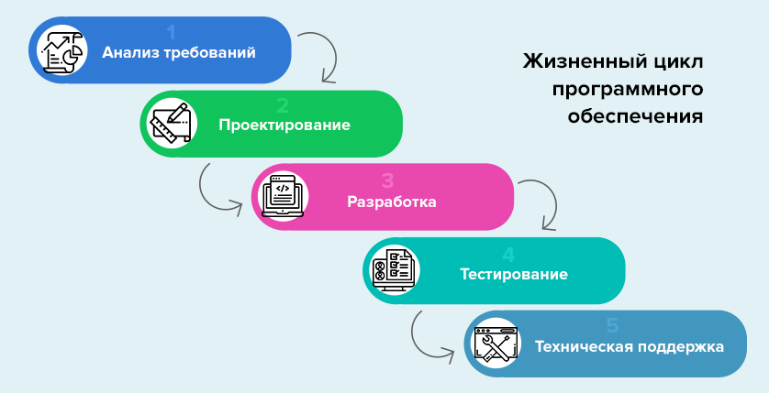

На нашу думку, для нашої системи найкраще підходить каскадна модель життєвого циклу.

Як ми знаємо, у цій системі кожен етап роботи виконується лише один раз і повернутись до попередніх етапів у процесі розробки не можна. У нашому випадку якраз формулювання вимог визначається однозначно і на самому початку програми.

Наприклад, якщо у нас є певний критерій того, як має бути оформлена заявка отримувача гранту, то ми не можемо змінювати це в процесі, адже від цього деякі частини системи будуть надалі працювати некоректно.

Усі процеси визначені однозначно заздалегідь і не потребують редагування під час розробки, кожен етап виконується максимально ретельно, щоб надалі не повертатись до нього і не вносити зміни.

**Висновок**

Отже, в результаті створення інформаційної системи технічної експертизи ми навчилися специфікувати вимоги до програмного забезпечення. Під час створення системи ми провели аналіз предметної області, далі розробили функції ПЗ, побудували діаграму прецедентів на основі проведеного аналізу, специфікували вимоги, обрали та обгрунтували каскадну модель життєвого циклу.